МИНИСТЕРСТВО ОБРАЗОВАНИЯ И НАУКИ РОССИЙСКОЙ ФЕДЕРАЦИИ
Федеральное государственное бюджетное образовательное учреждение
высшего образования
«Томский государственный педагогический университет»
(ТГПУ)

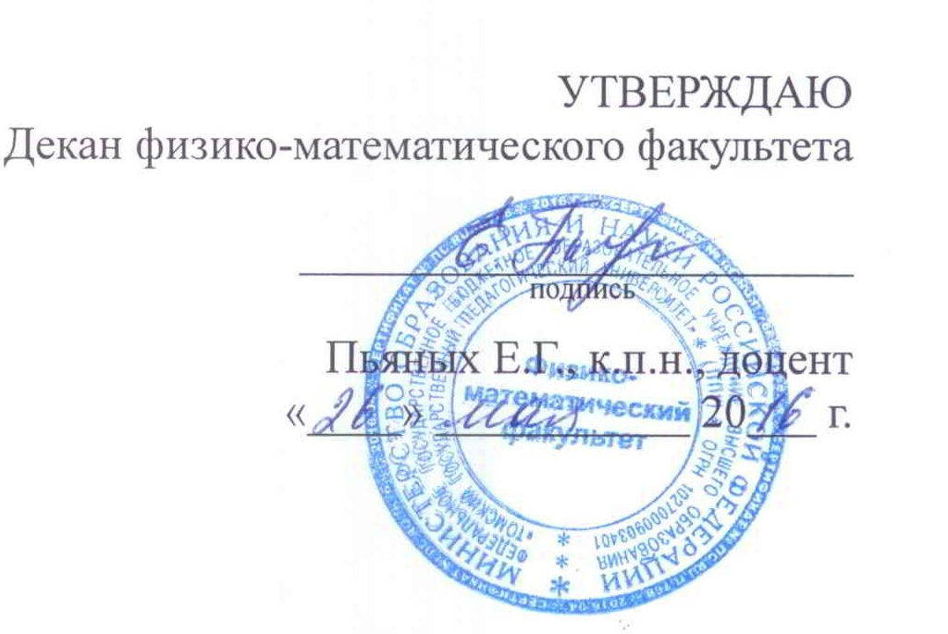

РАБОЧАЯ ПРОГРАММА УЧЕБНОЙ ДИСЦИПЛИНЫ (МОДУЛЯ)

Информационно-коммуникационные технологии

Направление подготовки (специальность): 44.03.01 Педагогическое образование

Направленность (профиль): Дополнительное образование (Образование в области хореографии и народной художественной культуры)

Форма обучения: очная

- Место учебной дисциплины (модуля) в структуре образовательной программы (основной образовательной программы):

Дисциплина «ИКТ» относится к математическому и естественно-научному циклу ООП.
Для успешного освоения данной дисциплины предполагается знание предмета информатики в объеме средней школы. Знание ее позволит успешно осваивать последующие предметы компьютерной тематики.

2. Перечень планируемых результатов обучения по дисциплине (модулю), соотнесенных с планируемыми результатами освоения ОП

Бакалавр, освоивший программу, должен обладать компетенциями, включающими в себя:
- «способностью использовать естественнонаучные и математические знания для ориентирования в современном информационном пространстве» (ОК-3).

Задачи дисциплины:
- раскрыть взаимосвязи дидактических, психолого-педагогических и методических основ применения компьютерных технологий для решения задач обучения и образования;
- сформировать компетентности в области использования возможностей современных средств ИКТ в образовательной деятельности;
- обучить студентов использованию и применению средств ИКТ в профессиональной деятельности специалиста, работающего в системе образования;
- ознакомить с современными приемами и методами использования средств ИКТ при проведении разных видов учебных занятий, реализуемых в учебной и внеучебной деятельности.
В результате изучения дисциплины студенты должны:
- знать:
- современные информационные технологии, используемые в образовании;
- основные характеристики естественнонаучной картины мира, место и роль человека в природе;
- уметь:
- использовать современные информационнокоммуникационные технологии в процессе образовательной деятельности;
- оценивать программное обеспечение и перспективы его использования с учетом решаемых профессиональных задач;
- владеть:
- основными методами работы с графикой;
- навыками работы с программными средствами общего и профессионального назначения.

3. Содержание учебной дисциплины (модуля)

- Информатизация образования как фактор развития общества
Информатизация общества как социальный процесс и его основные характеристики. Гуманитарные и технологические аспекты информатизации. Влияние информатизации на сферу образования. Изменение механизмов функционирования и реализации системы общего среднего образования в условиях информатизации.
- Цели и задачи использования информационных и коммуникационных технологий в образовании
Понятие информационных и коммуникационных технологий (ИКТ). Эволюция информационных и коммуникационных технологий. Дидактические свойства и функции информационных и коммуникационных технологий. Формирование информационной культуры как цель обучения, воспитания и развития учащихся.
Образовательные задачи внедрения ИКТ в учебный процесс. Развивающие задачи внедрения ИКТ в учебный процесс. Воспитательные задачи внедрения ИКТ в учебный процесс.
- Информационные и коммуникационные технологии в реализации информационных и информационно-деятельностных моделей в обучении
Влияние ИКТ на педагогические технологии. Методы построения информационно-деятельностных моделей в обучении.
Компьютерные технологии, реализующие способы доступа, поиска, отбора и структурирования информации из электронных баз данных информационно-справочного и энциклопедического значения. Компьютерные технологии, использующие различные уровни интерактивного доступа к учебной информации и управления траекторией обучения.
Электронные средства учебного назначения. Методические цели использования электронных средств учебного назначения. Решение дидактических и методических задач с помощью электронных средств учебного назначения.
Электронные материалы учебного назначения и инструментальные средства их разработки. Методика использования электронных учебных материалов.
- Информационные и коммуникационные технологии в активизации познавательной деятельности учащихся
Использования мультимедиа и коммуникационных технологий как средства для реализации активных методов обучения. Телеконференции и проекты образовательного и учебного назначения, их типология, структура, содержание, основные этапы проведения.
- Информационные и коммуникационные технологии в реализации системы контроля, оценки и мониторинга учебных достижений учащихся
Теория и практика создания тестов для системы образования. Компьютерные технологии, реализующие диагностические процедуры. Педагогическая информационная система мониторинга качества образования. Методы сортировки и классификации данных опроса и мониторинга.
- Экспертные и аналитические методы в оценке электронных средств учебного назначения
Оценка и сертификация электронных дидактических средств. Критерии оценки дидактических, эргономических, психолого-педагогических, технологических качеств электронных средств учебного назначения. Экспертные и аналитические методы оценки электронных средств учебного назначения.
- Информационные и коммуникационные технологии в учебных предметах
Методы оценки дидактической целесообразности и эффективности применения ИКТ в обучении. Принципы сочетания традиционных и компьютерно-ориентированных методических подходов к изучению учебного предмета.
Педагогические программные средства как способ решения дидактических и методических задач обучения.

4. Трудоёмкость дисциплины (модуля) по видам учебных занятий, самостоятельной работы обучающихся и формам контроля
4.1.Очная форма обучения
Объем в зачётных единицах 2
4.1.1. Виды учебных занятий, самостоятельная работа обучающихся, формы контроля (в академических часах)
Вид учебной работы | Всего часов | Распределение по семестрам  (в академических часах)
Вид учебной работы | Всего часов | 4  семестр
Лекции
Лабораторные работы | 22 | 22
Практические занятия (семинары)
Самостоятельная работа | 50 | 50
Курсовая работа
Другие виды занятий
Формы текущего контроля
Формы промежуточной аттестации |  | зачет
Итого часов | 72 | 72

4.1.2. Содержание учебной дисциплины (модуля), структурированное по темам (разделам)

№ | Наименование  разделов и тем | Аудиторные занятия (час) |  |  |  | Самост. работа  (час)
№ | Наименование  разделов и тем | Всего | Лек-  ции | Практические занятия | Лабораторные занятия
1 | 2 | 3 | 4 | 5 | 6 |  | 8
1 | Информатизация образования как фактор развития общества | 1 |  |  | 1 |  | 2
2 | Цели и задачи использования информационных и коммуникационных технологий в образовании | 1 |  |  | 1 |  | 2
3 | Информационные и коммуникационные технологии в реализации информационных и информационно-деятельностных моделей в обучении | 4 |  |  | 4 |  | 8
4 | Информационные и коммуникационные технологии в активизации познавательной деятельности учащихся | 2 |  |  | 2 |  | 14
5 | Информационные и коммуникационные технологии в реализации системы контроля, оценки и мониторинга учебных достижений учащихся | 6 |  |  | 6 |  | 10
6 | Экспертные и аналитические методы в оценке электронных средств учебного назначения | 2 |  |  | 2 |  | 4
7 | Информационные и коммуникационные технологии в учебных предметах | 2 |  |  | 2 |  | 2
8 | Педагогические программные средства как способ решения дидактических и методических задач обучения | 4 |  |  | 4 |  | 8
 | Итого: | 22 |  |  | 22 |  | 50

4.1.3. Лабораторный практикум

№ п/п | № Раздела дисциплины | Наименование работы
 | 1 | Информационно-коммуникационное оснащение современной школы. Техническое и программное обеспечение
 | 1 | Программное обеспечение Linux.
 | 5 | Тестовый контроль в среде CALC.
 | 5 | Тестовый контроль в среде CALC. Самостоятельная работа.
 | 5 | Организация тестового контроля в среде KEduca.
 | 5 | Тесты Fepo
 | 5 | Электронный журнал. Задание 1: Создание формы.
 | 5 | Электронный журнал. Задание 2: Статистика и условное форматирование.
 | 8 | Издательская система Scribus. Создание буклета.
 | 4 | Диаграммы: Calc, Writer, Draw.
 | 3 | Работа в среде OpenOffice.org Base. Таблицы.
 | 3 | Работа в среде OpenOffice.org Base. Запросы. Отчеты.
 | 3 | Writer. Работа с шаблонами.
 | 3 | Writer. Работа с таблицами.
 | 5 | Создание генератора экзаменационных билетов в электронных таблицах. (Примеры: Calc, Excel ).
 | 5 | Системы счисления. Перевод из десятеричной в двоичную, восьмеричную, шестнадцатеричную. Двоичная арифметика. Контрольная работа.
 | 5 | Системы счисления. Перевод из двоичной, восьмеричной, шестнадцатеричной в десятеричную. Восьмеричная арифметика. Контрольная работа.
 | 5 | Системы счисления. Шестнадцатеричная арифметика. Контрольная работа.
 | 8 | Эффективный поиск информации в Интернете
 | 8 | Writer. Работа с объектами.
 | 8 | Writer. Работа со стилями. Создание гипертекстового пособия.
 | 7 | Составные документы в OpenOffice.org Suite.
 | 7 | Создание электронного обучающего курса средствами HTML/XML-редактора.
 | 7 | Создание электронного обучающего курса средствами визуального редактора.

5. Перечень учебно-методического обеспечения по дисциплине (модулю)
5.1. Основная учебная литература

1. А.Г. Парфёнов. СОЗДАНИЕ ЭЛЕКТРОННЫХ УЧЕБНИКОВ. Электронный учебник. http://koi.tspu.ru/ebook/index.htm, 2013-2015.
2. В.А. Власов. Использование современных информационно-коммуникационных технологий в учебном процессе. УМК. 2011-2015. http://koi.tspu.ru/vav/vav_umk_isikt/index.htm.

5.2. Дополнительная литература
- Ибрагимов, Ильдар Маратович. Информационные технологии и средства дистанционного обучения [Текст]: учебное пособие для вузов/И. М. Ибрагимов; под ред. А. Н. Ковшова.-2-е изд., стереотип.-М.:Академия, 2007.-330 с ил. -(Высшее профессиональное образование) .-ISBN 9785769544835:195.80
- Полат, Евгения Семеновна. Современные педагогические и информационные технологии в системе образования: учебное пособие для вузов/Е.С. Полат, М. Ю. Бухаркина.-2-е изд., стереотип. -М.:Академия, 2010.

- Могилев, А. В. Информатика: учебное пособие для вузов/ А.В. Могилев, Н. И. Пак, Е. К. Хеннер; под ред. Е. К. Хеннера.-2-е изд., стереотип.-М.:Академия,2008.-325.
- Трайнев, В.А. Информационные коммуникационные педагогические технологии: учебное пособие/ В.А. Трайнев, И. В. Трайнев.-Изд. 3-е.-М.:Дашков и К´, 2007.-279 с.

- 6.3. Перечень ресурсов информационно-телекоммуникационной сети Интернет, необходимых для освоения дисциплины (модуля).

- Учебно-методический комплекс (УМК) по предмету «Использование современных информационных и коммуникационных технологий в учебном процессе»:
- на сервере kashtak корпуса 8 ТГПУ. Режим доступа: /work/vlasov/umk_isikt/index.htm;
- в Internet: http://koi.tspu.edu.ru/vav/vav_umk_ isikt /index.htm

- Портал "Информационно-коммуникационные технологии в образовании". -
http://www.ict.edu.ru/
- Вопросы информатизации образования. Альманах для работников образования. -
http://www.npstoik.ru/vio/

5.3. Перечень ресурсов информационно-телекоммуникационной сети Интернет, необходимых для освоения дисциплины (модуля)

№ п/п | Наименование  раздела (темы) учебной дисциплины | Наименование материалов обучения, пакетов программного обеспечения | Наименование технических и аудиовизуальных средств, используемых с целью демонстрации материалов
1 | Информатизация образования как фактор развития общества | 1. Учебно-методический комплекс (УМК): http://koi.tspu.edu.ru/vav/vav_umk_isikt/index.htm  Стандартное программное обеспечение Linux | Комплекс мультимедийного оборудования: компьютер, проектор, интерактивная доска
2 | Цели и задачи использования информационных и коммуникационных технологий в образовании | Учебно-методический комплекс (УМК): http://koi.tspu.edu.ru/vav/vav_umk_isikt/index.htm  Стандартное программное обеспечение Linux | Комплекс мультимедийного оборудования: компьютер, проектор, интерактивная доска
3 | Информационные и коммуникационные технологии в реализации информационных и информационно-деятельностных моделей в обучении | Учебно-методический комплекс (УМК): http://koi.tspu.edu.ru/vav/vav_umk_isikt/index.htm  Стандартное программное обеспечение Linux | Комплекс мультимедийного оборудования: компьютер, проектор, интерактивная доска
4 | Информационные и коммуникационные технологии в активизации познавательной деятельности учащихся | Учебно-методический комплекс (УМК): http://koi.tspu.edu.ru/vav/vav_umk_isikt/index.htm  Стандартное программное обеспечение Linux | Комплекс мультимедийного оборудования: компьютер, проектор, интерактивная доска
5 | Информационные и коммуникационные технологии в реализации системы контроля, оценки и мониторинга учебных достижений учащихся | Учебно-методический комплекс (УМК): http://koi.tspu.edu.ru/vav/vav_umk_isikt/index.htm  Стандартное программное обеспечение Linux | Комплекс мультимедийного оборудования: компьютер, проектор, интерактивная доска
6 | Экспертные и аналитические методы в оценке электронных средств учебного назначения | Учебно-методический комплекс (УМК): http://koi.tspu.edu.ru/vav/vav_umk_isikt/index.htm  Стандартное программное обеспечение Linux | Комплекс мультимедийного оборудования: компьютер, проектор, интерактивная доска
7 | Информационные и коммуникационные технологии в учебных предметах | Учебно-методический комплекс (УМК): http://koi.tspu.edu.ru/vav/vav_umk_isikt/index.htm  Стандартное программное обеспечение Linux | Комплекс мультимедийного оборудования: компьютер, проектор, интерактивная доска
8 | Педагогические программные средства как способ решения дидактических и методических задач обучения | Учебно-методический комплекс (УМК): http://koi.tspu.edu.ru/vav/vav_umk_isikt/index.htm  Стандартное программное обеспечение Linux | Комплекс мультимедийного оборудования: компьютер, проектор, интерактивная доска

Рекомендации и необходимые ссылки на источники приведены в УМК (http://koi.tspu.edu.ru/vav/vav_umk_isikt/index.htm).

5.4. Перечень информационных технологий, используемых при осуществлении образовательного процесса по дисциплине (модулю), включая перечень программного обеспечения и информационных справочных систем (при необходимости)
Программное обеспечение: операционная система (Windows/Linux), текстовый процессор (Open Office Writer/Microsoft Word), табличный процессор (Open Office Сalc/Microsoft Excel, браузер, среда программирования.

6. Описание материально-технической базы, необходимой для осуществления образовательного процесса по дисциплине (модулю)
Мультимедийный компьютерный класс, интерактивная доска, маркерная доска.

7. Методические указания для обучающихся по освоению дисциплины (модуля).

7.1. Методические рекомендации для студентов

Для успешного усвоения теоретического материала рекомендуется обращение к электронным учебникам. Практические навыки приобретаются при выполнении лабораторных работ. Для успешного выполнения лабораторных работ рекомендуется последовательно и тщательно проработать соответствующие разделы обучающей системы в УМК
В компьютерных классах установлено бесплатное программное обеспечение на базе ОС Линукс, на домашних компьютерах, как правило, – Windows. Для совместимости документов (текстов, рисунков, презентаций, таблиц и т.п.) рекомендуется сохранять файлы в форматах, читаемых в программах, совместимых с Windows.
Подробнее см. http://koi.tspu.edu.ru/vav.

Рабочая программа учебной дисциплины (модуля) составлена в соответствии с учебным планом, федеральным государственным образовательным стандартом высшего образования по направлению подготовки
44.03.01 Педагогическое образование

Рабочая программа учебной дисциплины (модуля) составлена доцентом кафедры общей информатики, канд. тех. наук В.А.Власов

Рабочая программа учебной дисциплины (модуля) утверждена на заседании кафедры общей информатики

Протокол № 3 от «25» мая 2016 года

Зав. кафедрой общей информатики А.Г. Парфенов, д.ф-м.н., профессор

